Docker, minikube ve kubectl kurulu centos7 makinesi üzerinde kubernetes ile jenkins master ayağa kaldırıp burada 4 job tanımlayıp her bir job için pod yaratıp işlem bittikten sonra pod’ların kaldırıldığı bir çalışma yapacağız.

- Dockerfile dosyası oluşturup içerisine aşağıdaki içeriği atarız. Bu en son jenkins imajını çekip içerisine gerekli plugin’leri indirir ve docker build -t jenkins-master:1.0 . komutu ile yeni bir imaj yaratırız.

from jenkins/jenkins

# Distributed Builds plugins
RUN /usr/local/bin/install-plugins.sh ssh-slaves

# install Notifications and Publishing plugins
RUN /usr/local/bin/install-plugins.sh email-ext
RUN /usr/local/bin/install-plugins.sh mailer
RUN /usr/local/bin/install-plugins.sh slack

# Artifacts
RUN /usr/local/bin/install-plugins.sh htmlpublisher

# UI
RUN /usr/local/bin/install-plugins.sh greenballs
RUN /usr/local/bin/install-plugins.sh simple-theme-plugin

# Scaling
RUN /usr/local/bin/install-plugins.sh kubernetes

# install Maven
USER root
RUN apt-get update && apt-get install -y maven
USER jenkins

- Deployment süreci için deployment.yml dosyası içerisine aşağıdaki içeriği yazıyoruz. Deployment süreci kubernetes pod’u için imaj, port, environment, volume vs.. yönetimini inşa ettiğimiz yerdir.
kubectl apply -f deployment.yml komutu kullanılır.

kind: PersistentVolume
apiVersion: v1
metadata:
name: jenkins-volume
labels:
type: local
spec:
capacity:
storage: 20Gi
storageClassName: manual
accessModes:
- ReadWriteOnce
hostPath:
path: "/home/devops/KubeExmaple/jenkins/data"

kind: PersistentVolumeClaim
apiVersion: v1
metadata:
name: jenkins-volume-claim
spec:
storageClassName: manual
accessModes:
- ReadWriteOnce
resources:
requests:
storage: 5Gi
volumeName: jenkins-volume

apiVersion: extensions/v1beta1
kind: Deployment
metadata:
name: jenkins
spec:
replicas: 1
template:
metadata:
labels:
app: jenkins
spec:
securityContext:
fsGroup: 1000
runAsUser: 0
containers:
- name: jenkins
image: jenkins:1
env:
- name: JAVA_OPTS
value: -Djenkins.install.runSetupWizard=false
ports:
- name: http-port
containerPort: 8080
- name: jnlp-port
containerPort: 50000
volumeMounts:
- mountPath: "/var/jenkins_home"
name: jenkins-volume
imagePullPolicy: Never
restartPolicy: Always
imagePullSecrets:
- name: dockersecret
volumes:
- name: jenkins-volume
persistentVolumeClaim:
claimName: jenkins-volume-claim

- deployment sonrası oluşan pod’un dış dünya ile bir bağlantısı yok. Bunu dış dünyaya açmak için kubernetes servis oluşturuyor. service.yml içerisine aşağıdaki içerik oluşturulur. kubectl create -f service.yml komutu ile çalıştırılır.

apiVersion: v1
kind: Service
metadata:
name: jenkins
labels:
run: jenkins-service
spec:
type: NodePort
ports:
- port: 8080
targetPort: 8080
selector:
app: jenkins

Aşağıda pod’u göster, pod detayını göster, servisleri göster gibi komutları paylaşıyorum; incelenebilir.

[root@devops jenkins]# kubectl get pod
NAME READY STATUS RESTARTS AGE
jenkins-6b798f9fdd-qwlcs 1/1 Running 0 162m

[root@devops jenkins]# kubectl describe pod jenkins-6b798f9fdd-qwlcs
Name: jenkins-6b798f9fdd-qwlcs
Namespace: default
Node: minikube/192.168.99.110
Start Time: Tue, 04 Feb 2020 10:49:52 +0300
Labels: app=jenkins
pod-template-hash=2635495988
Annotations: <none>
Status: Running
IP: 172.17.0.5
Controlled By: ReplicaSet/jenkins-6b798f9fdd
Containers:
jenkins:
Container ID: docker://6379e238ebba959c5cd6edc0ed955239f1a0260ef55e0b70ee8b2b962ecf5296
Image: jenkins/jenkins-master:1.0
Image ID: docker://sha256:17b3050b893188a0ed4390df9f05fee7218a8e9f650c191b50d21506df672c86
Ports: 8080/TCP, 50000/TCP
Host Ports: 0/TCP, 0/TCP
State: Running
Started: Tue, 04 Feb 2020 10:49:53 +0300
Ready: True
Restart Count: 0
Environment:
JAVA_OPTS: -Djenkins.install.runSetupWizard=false
Mounts:
/home/devops/KubeExmaple/jenkins/data from jenkins-home (rw)
/var/run/secrets/kubernetes.io/serviceaccount from default-token-cdjhd (ro)
Conditions:
Type Status
Initialized True
Ready True
PodScheduled True
Volumes:
jenkins-home:
Type: EmptyDir (a temporary directory that shares a pod's lifetime)
Medium:
default-token-cdjhd:
Type: Secret (a volume populated by a Secret)
SecretName: default-token-cdjhd
Optional: false
QoS Class: BestEffort
Node-Selectors: <none>
Tolerations: <none>
Events: <none>

[root@devops jenkins]# minikube ip
192.168.99.110

[root@devops jenkins]# kubectl get svc
NAME TYPE CLUSTER-IP EXTERNAL-IP PORT(S) AGE
jenkins NodePort 10.109.144.68 <none> 8080:31102/TCP 164m
kubernetes ClusterIP 10.96.0.1 <none> 443/TCP 20d

Yukarıda minikube ip ve service’in dış dünya portu ile jenkins’e erişilebilir. (192.168.99.110:31102)

Şimdi yukarıda jenkins-master imajı oluşturuldu, bu imajın deployment’ını yazıp service.yml ile dış dünyaya açtık ve eriştik. Oficial imaj ve pluginlerini kullandık. Artık kubernetes plugini ile her job için yeni bir pod ayağa kaldırılıp işimiz bittikten sonra bu pod’ların kendini yok ettiğini göreceğiz.

- Manage Jenkins-->configure System-->Cloud kısmından add new cloud ile aşağıdaki görsel gibi bilgileri yazıyoruz.

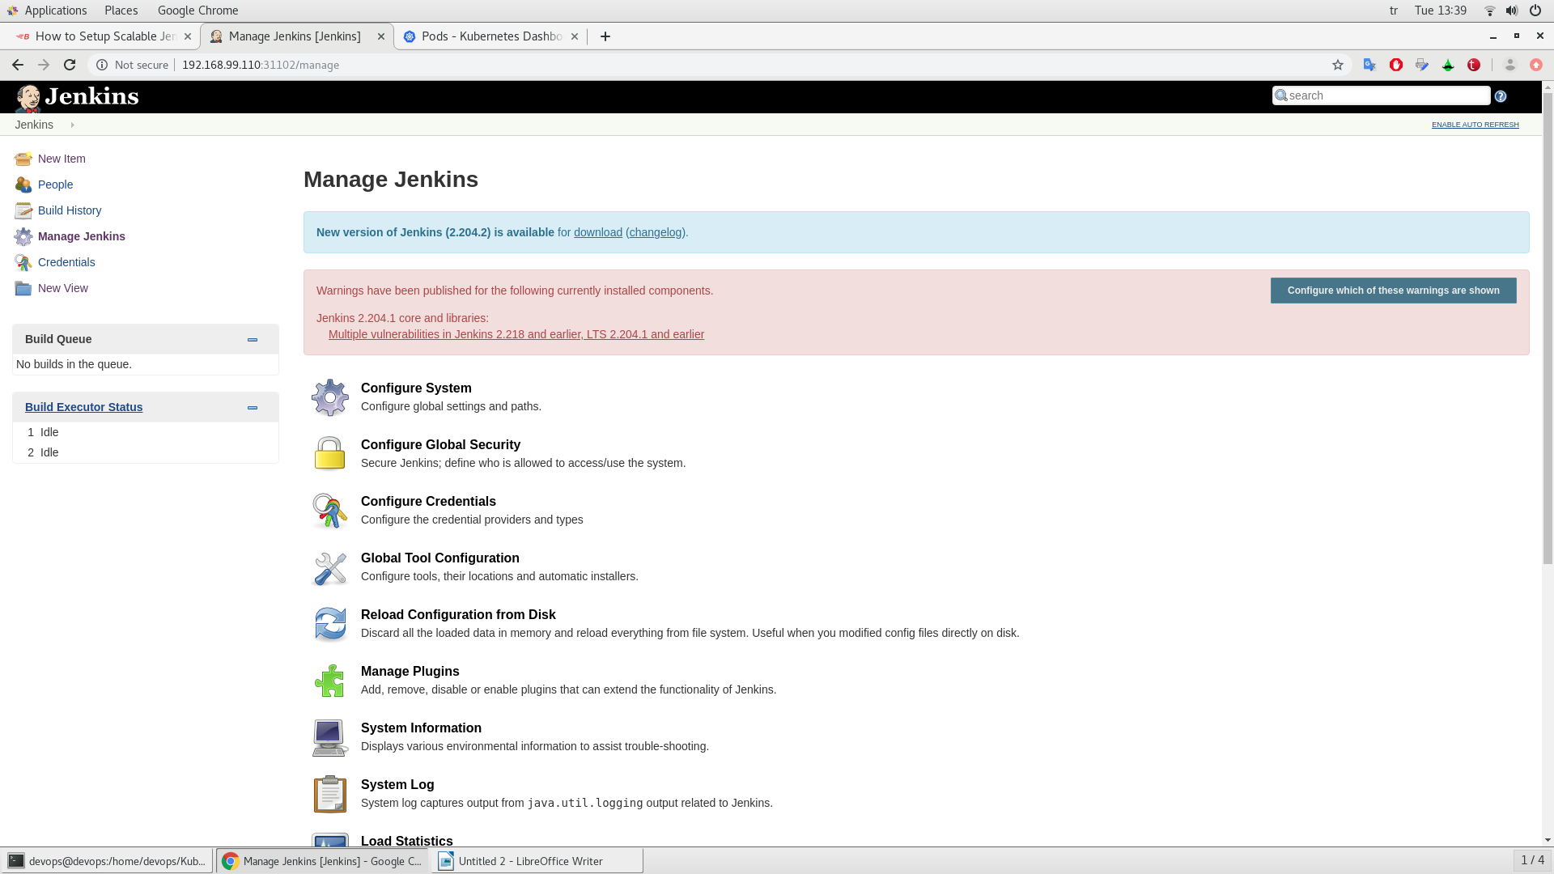

Aşağıdaki komut bize kubernetes url’i verir.

[root@devops jenkins]# kubectl cluster-info
Kubernetes master is running at https://192.168.99.110:8443

Jenkins url için ise yukarıda detayını paylaştığım aşağıdaki komut kullanılır.

[root@devops jenkins]# kubectl describe pod jenkins-6b798f9fdd-qwlcs

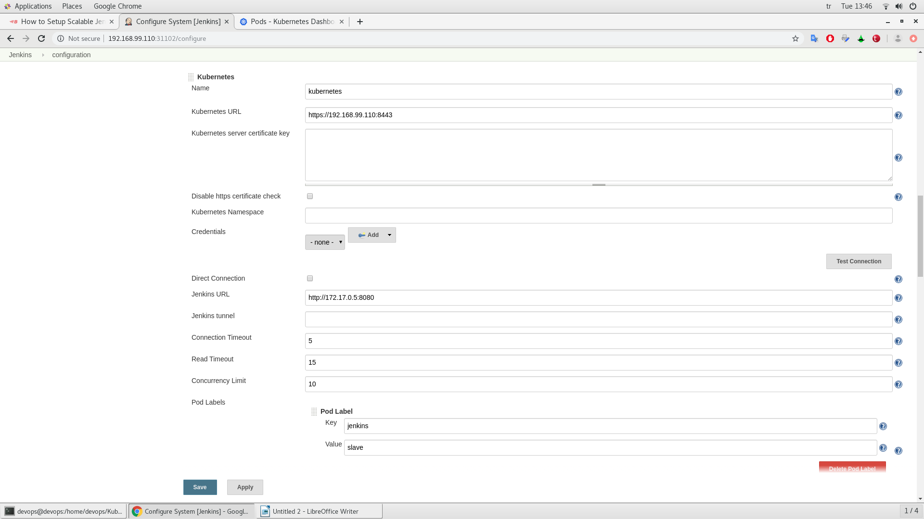
- Cloud bilgilerini girdikten sonra oluşacak pod’lar için pod template’i bilgilerini gireceğiz.

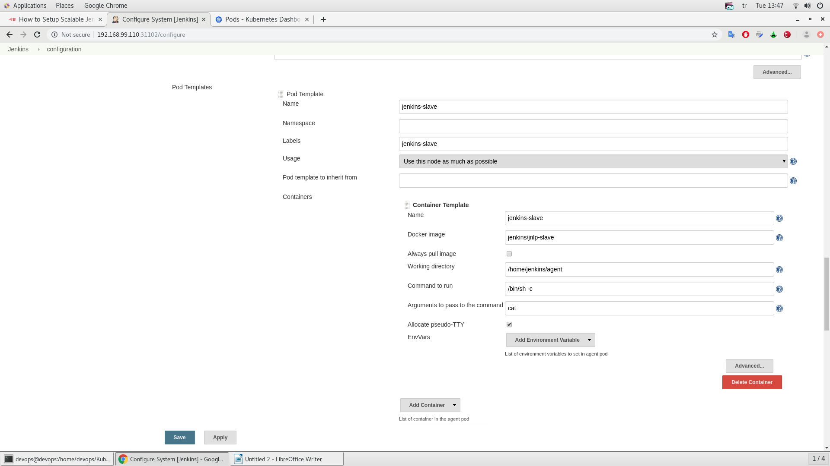

Burada pod template label kısmı önemli çünkü oluşturacağımız jenkins job’larına da bu label’ı verip her job için bir pod kalkmasını sağlıyoruz.

Docker image’ı için jenkins/jnlp-slave kullanıyoruz bu da her jenkins job’ı için bir pod kaldıran oficial jenkins imajı.

Görsellerle birlikte kubernetes plugin bilgilerini girdikten sonra oluşturduğumuz jenkins job’larının Label Expression kısmına pod template label değerini girdiğimizde artık oluşturduğumuz job’lar için pod’ların kalkıp job success döndükten sonra pod’ların işi bitince kendini yok ettiği test edilebilir.

